H. AYUNTAMIENTO CONSTITUCIONAL DE IXTLAHUACAN DEL RIO, JALISCO (2018-2021)
REGISTRO DE PATRIMONIO MUNICIPAL

TARJETA DE RESGUARDO

NOMBRE DEL RESGUARDANTE: NIDIA RAMÍREZ MORA FECHA: 23 DE NOVIEMBRE 2018
PUESTO: GESTIÓN DE PROYECTOS DEPENDENCIA: H. AYUNTAMIENTO DE IXTLAHUACAN DEL RIO, JALISCO

BIENES ASIGNADOS
NUMERO DE INVENTARIO | DESCRIPCION | NUMERO DE SERIE | CONDICION FISICA ACTUAL | OBSERVACIONES | VALOR
01 | Escritorio de madera negra con cubierta color café |  | Bueno |  | 2,699
02 | Silla con tubular negro y tapicería azul |  | Bueno |  | 150
03 | Carpetero de plástico color negro |  | Bueno |  | 20

_____________________________________________ ____________________________________________
NOMBRE Y FIRMA DEL RESGUARDANTE NOMBRE Y FIRMA DE LA COORDINADOR

NUMERO DE INVENTARIO | FOTOS | NUMERO DE INVENTARIO | FOTOS | NUMERO DE INVENTARIO | FOTOS
01 | 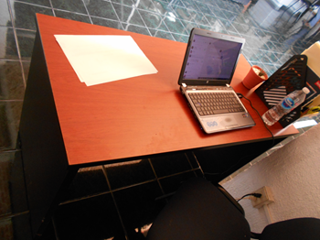 | 02 | 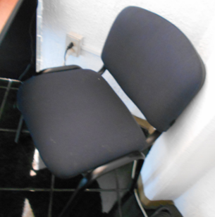 | 03 | 